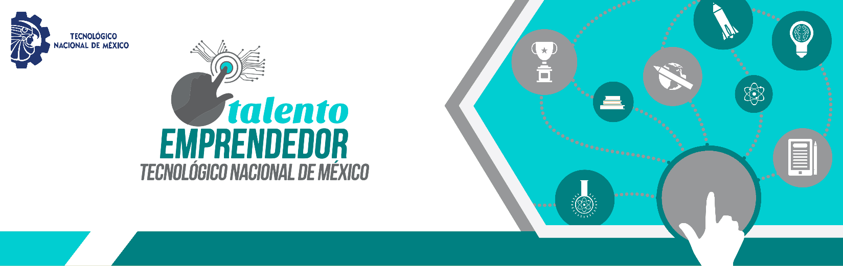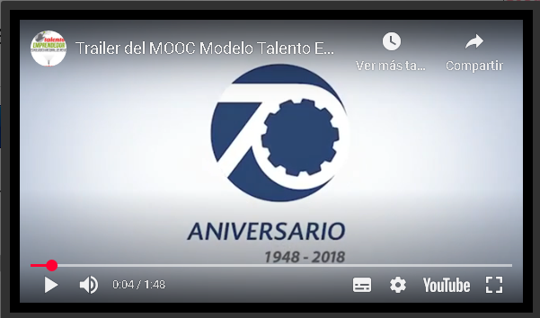

**¿QUE SE APRENDERÁ DEL CURSO?**

Obtendrás herramientas que te permitan realizar un proceso introspectivo para conocer tus habilidades, actitudes y talentos; así como, generar ideas de negocio que satisfagan necesidades latentes en tu entorno, a través de un proceso en línea en el que desarrollarás habilidades empresariales que te permitan presentar tu proyecto ante cualquier público.



**MODELO TALENTO EMPRENDEDOR (MTE)**

El Modelo Talento Emprendedor es un curso de aprendizaje adaptativo que tiene como objetivo fomentar en las y los emprendedores, la cultura emprendedora e impulsar la generación de empresariados independientes, intraemprendedimientos y emprendimientos sociales.

Te invitamos a que veas el tráiler de MTE (Publicar este video <https://mooc.tecnm.mx/courses/course-v1:TecNM+MTE01-001+2025-1/about> )

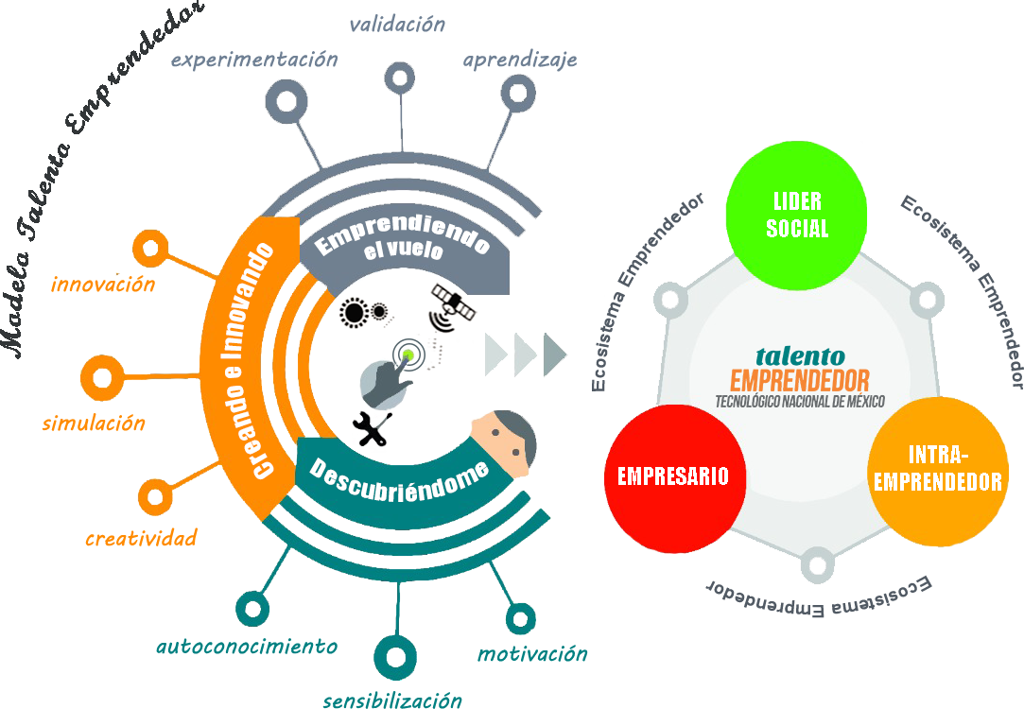

**Requisitos**

1.-Estudiantes del 2do. semestre en adelante.

2.-Estar inscrito en algún programa educativo.

**Requerimientos:**

**Inicio de Inscripciones: 28 de enero de 2025**

**Fin de inscripciones: 06 de junio de 2025**

**Flexibilidad de horario mediante la plataforma MOOC TECNM.**

|  |
| --- |
| Nivel: Básico. |
| Idioma: Español. |
| Dedicación: 30 horas. |
| Compromiso: Completar todas las actividades de enseñanza para avanzar en el curso. |
| Cómo aprobar: Aprueba las evaluaciones de cada fase. |
| Obtener constancia de participación: Porcentaje mínimo del 70% del total de la calificación, cumpliendo con todas  las actividades del curso. |

**Link de la plataforma de los Cursos MOOC del TecNM:**

[**https://mooc.tecnm.mx/portal/**](https://mooc.tecnm.mx/portal/)

Al terminar el curso, se deberá enviar su constancia de terminación al correo de: [**vinculacion@itsna.edu.mx**](mailto:vinculacion@itsna.edu.mx)

**Para mayor información acudir a la ventanilla del Departamento de Vinculación.**

Valor Curricular: **2 Créditos.**